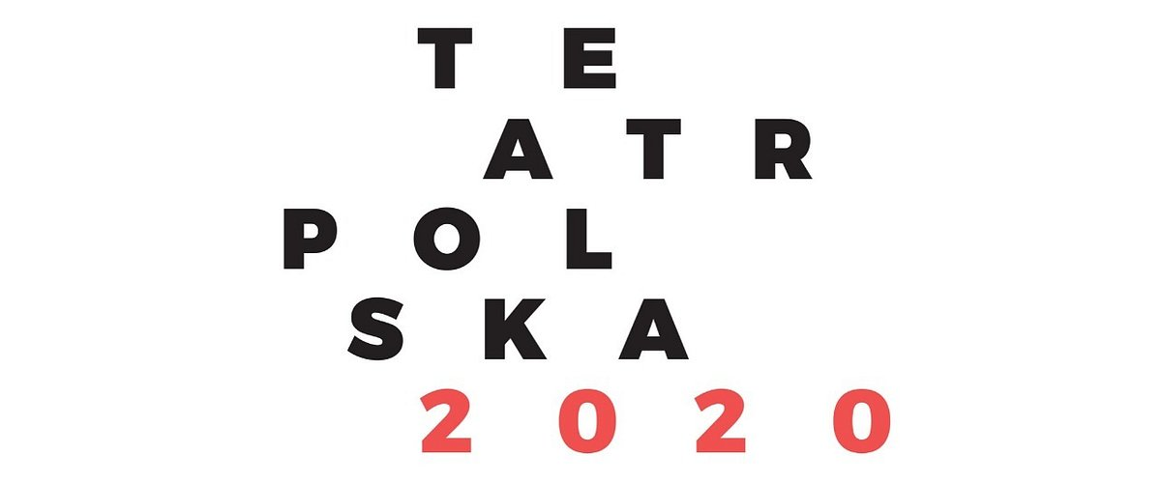

Ogólnopolski program popularyzujący sztukę teatralną po raz 12!
TEATR POLSKA | nabór spektakli

2020-02-04

Do 28 lutego teatry zainteresowane objazdami teatralnymi mogą zgłosić spektakl do tegorocznej edycji programu, umożliwiającego organizację pokazów w domach kultury na terenie całego kraju.

Program TEATR POLSKA ułatwia dostęp do oferty teatralnej poprzez wparcie aktywności teatrów poza ich siedzibami, umożliwiając prezentacje spektakli w miejscowościach oddalonych od teatru instytucjonalnego. Mogą do niego aplikować teatry instytucjonalne i inne podmioty będące samorządowymi instytucjami kultury lub organizacjami pozarządowymi.

Kwalifikacja spektakli zgłoszonych do programu przeprowadzana jest w dwóch etapach. Pierwszy etap polega na uzyskaniu rekomendacji od Komisji Artystycznej (do 20 kwietnia 2020), a drugi na ocenie projektów objazdów przez Komitet Organizacyjny na podstawie ich wiarygodności organizacyjnej i finansowej (do 19 czerwca 2020).

Publiczność domów kultury, szkół i sal widowiskowych będzie miała okazję zetknąć się z tym co żywe i interesujące w polskim teatrze oglądając przedstawienia TEATR POLSKA i biorąc udział w działaniach edukacyjnych (warsztaty, spotkania z publicznością) w okresie od 1 września do 30 listopada 2020.

Zgłoszenia przyjmowane są drogą elektroniczną, szczegóły znajdują się w Regulaminie dostępnym na www.teatrpolska.pl

fot. Archiwum TEATR POLSKA

TEATR POLSKA organizowany jest przez Instytut Teatralny im. Zbigniewa Raszewskiego ze środków Ministerstwa Kultury i Dziedzictwa Narodowego od 2009 r. Przez 11 lat ponad 280 tys. widzów wzięło udział w 1700 pokazach. Inspiracją do powstania TEATR POLSKA były objazdy teatralne organizowane w okresie międzywojennym przez Redutę Juliusza Osterwy i Mieczysława Limanowskiego, które przybliżały mieszkańcom małych miejscowości najważniejsze osiągnięcia kultury polskiej tamtego okresu.

